BeanPostProcessor(后置处理器)介绍

BeanPostProcessor

该接口我们也叫后置处理器，作用是在Bean对象在实例化和依赖注入完毕后，在显示调用初始化方法的前后添加我们自己的逻辑。注意是Bean实例化完毕后及依赖注入完成后触发的。接口的源码如下
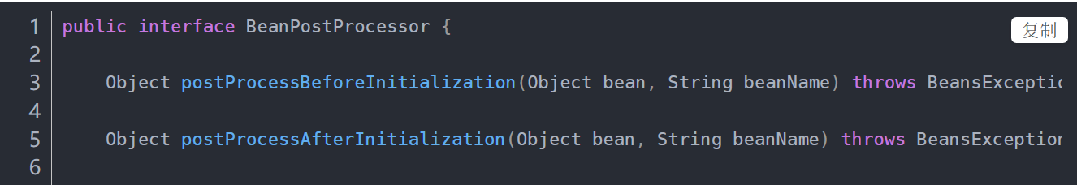
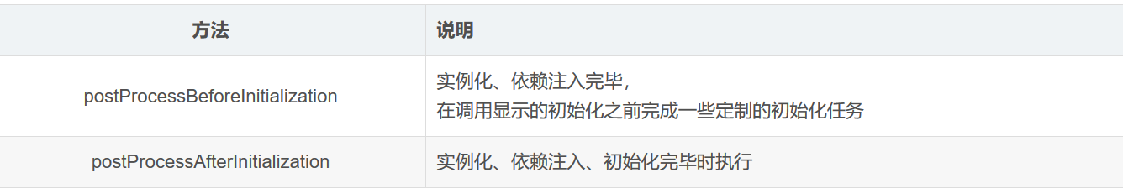

一、自定义后置处理器演示

1.自定义处理器
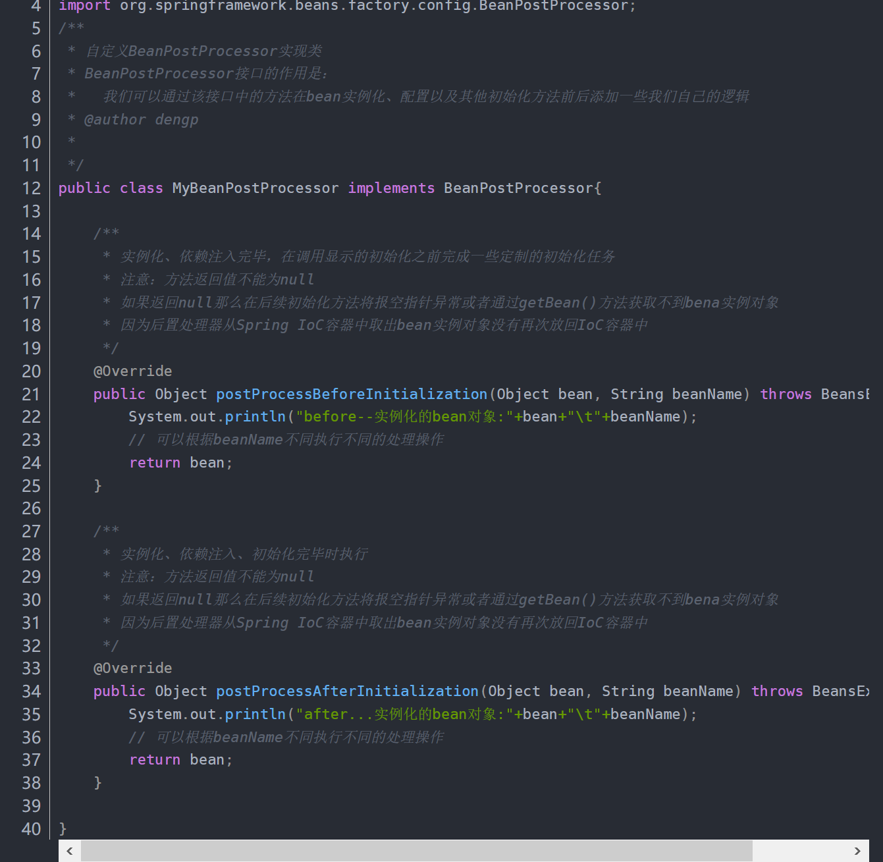

注意:接口中两个方法不能返回null，如果返回null那么在后续初始化方法将报空指针异常或者通过getBean()方法获取不到bena实例对象，因为后置处理器从Spring IoC容器中取出bean实例对象没有再次放回IoC容器中

2.Pojo类
public class User {

private int id;

private String name;

private String beanName;

public User(){
System.out.println("User 被实例化");
}

public int getId() {
return id;
}

public void setId(int id) {
this.id = id;
}

public String getName() {
return name;
}

public void setName(String name) {
System.out.println("设置："+name);
this.name = name;
}

public String getBeanName() {
return beanName;
}

public void setBeanName(String beanName) {
this.beanName = beanName;
}
/**
* 自定义的初始化方法
*/
public void start(){
System.out.println("User 中自定义的初始化方法");
}
}

配置文件注册
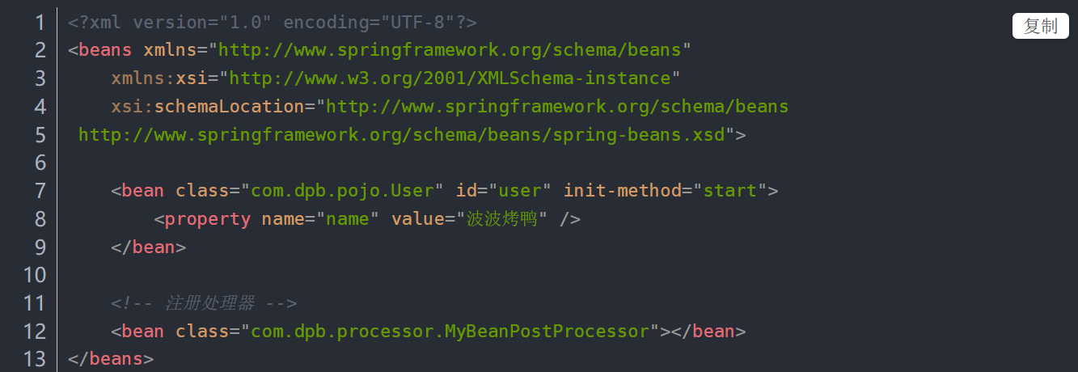

测试
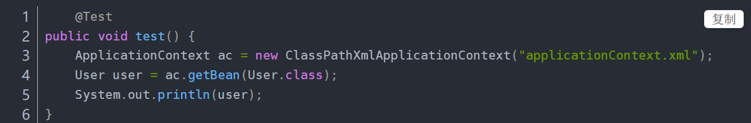

通过输出语句我们也能看到postProcessBeforeInitialization方法的输出语句是在Bean实例化及属性注入后执行的，且在自定义的初始化方法之前执行(通过init-method指定)。而postProcessAfterInitialization方法是在自定义初始化方法执行之后执行的。

注意！！！

BeanFactory和ApplicationContext两个容器对待bean的后置处理器稍微有些不同。ApplicationContext容器会自动检测Spring配置文件中那些bean所对应的Java类实现了BeanPostProcessor接口，并自动把它们注册为后置处理器。在创建bean过程中调用它们，所以部署一个后置处理器跟普通的bean没有什么太大区别。
BeanFactory容器注册bean后置处理器时必须通过代码显示的注册，在IoC容器继承体系中的ConfigurableBeanFactory接口中定义了注册方法

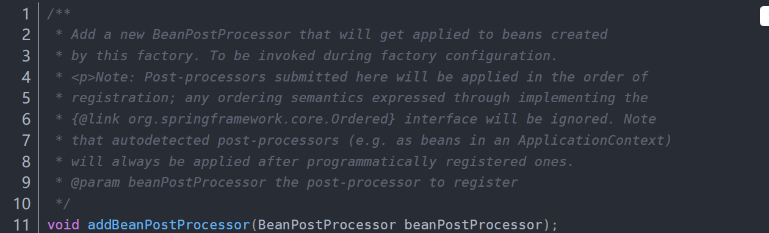
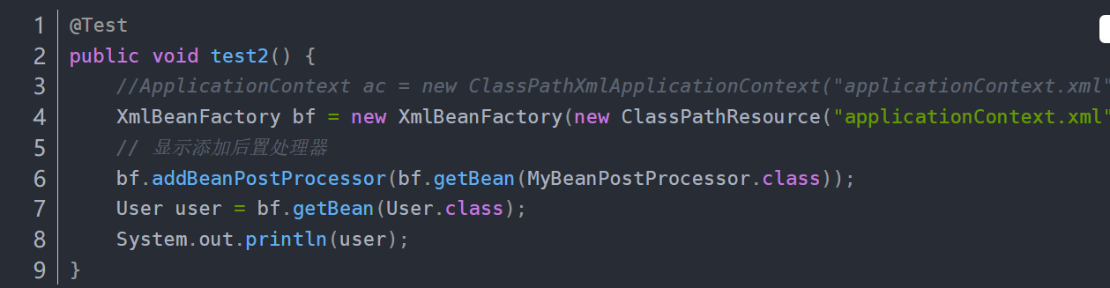

源码：
AbstractAutowireCapableBeanFactory
入口
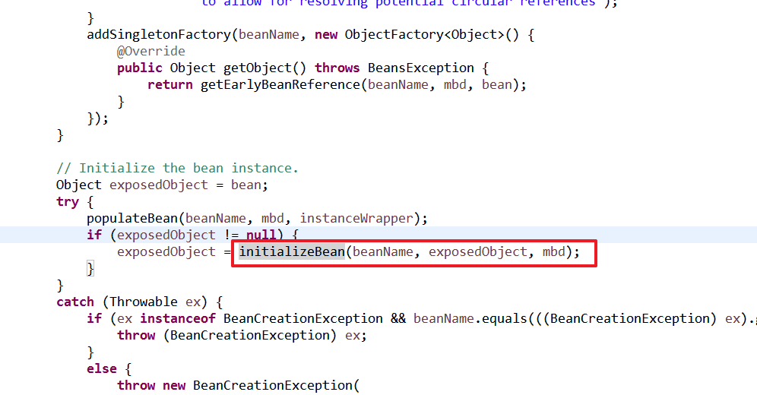

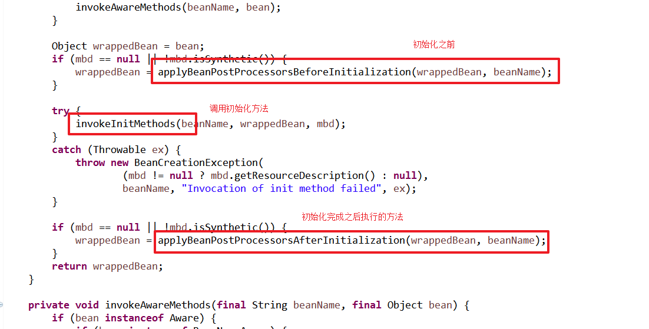

二、多个后置处理器

我们可以在Spring配置文件中添加多个BeanPostProcessor(后置处理器)接口实现类，在默认情况下Spring容器会根据后置处理器的定义顺序来依次调用。
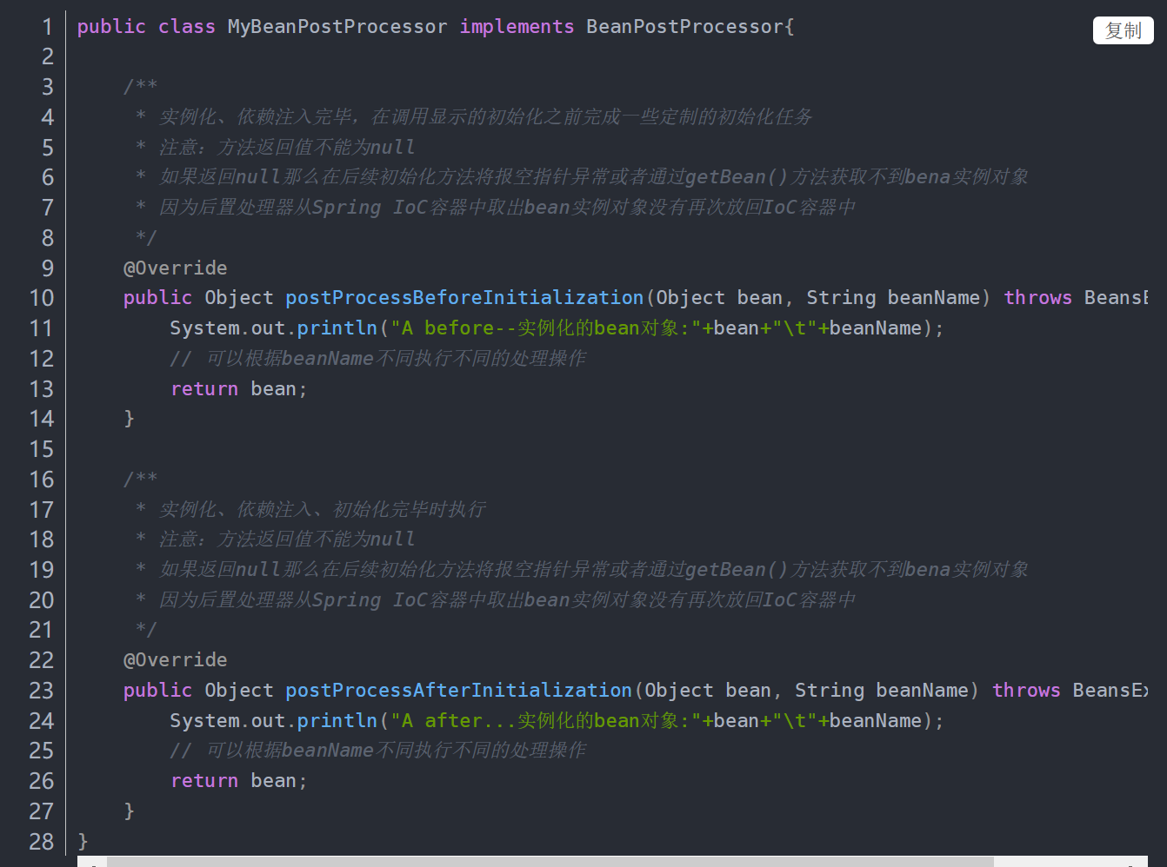
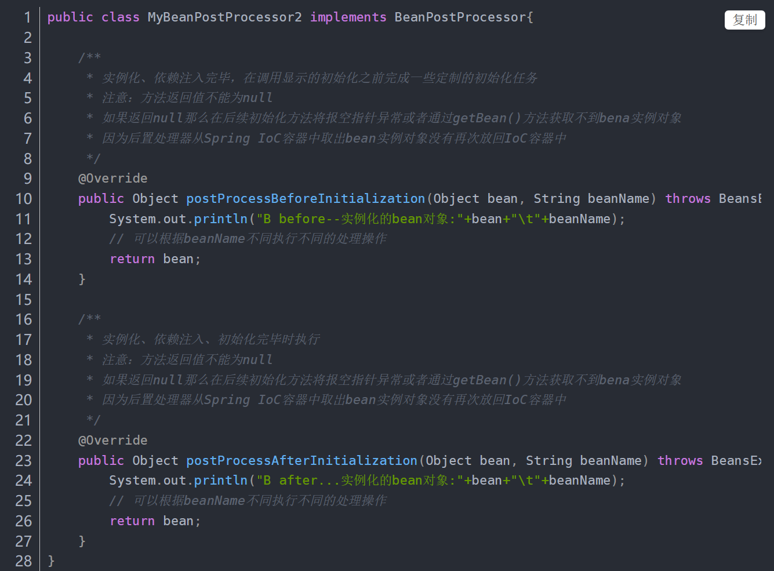

配置文件注册
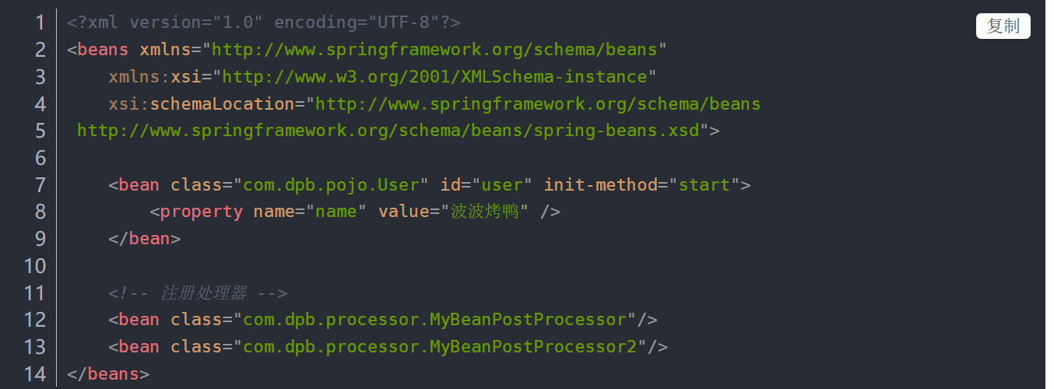
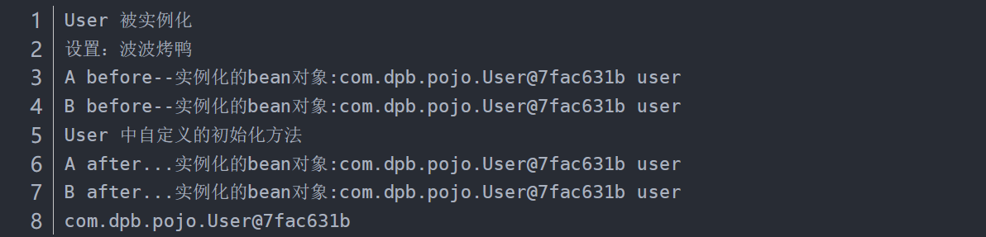

三、显示指定顺序

在Spring机制中可以指定后置处理器调用顺序，通过让BeanPostProcessor接口实现类实现Ordered接口getOrder方法，该方法返回一整数，默认值为 0，优先级最高，值越大优先级越低
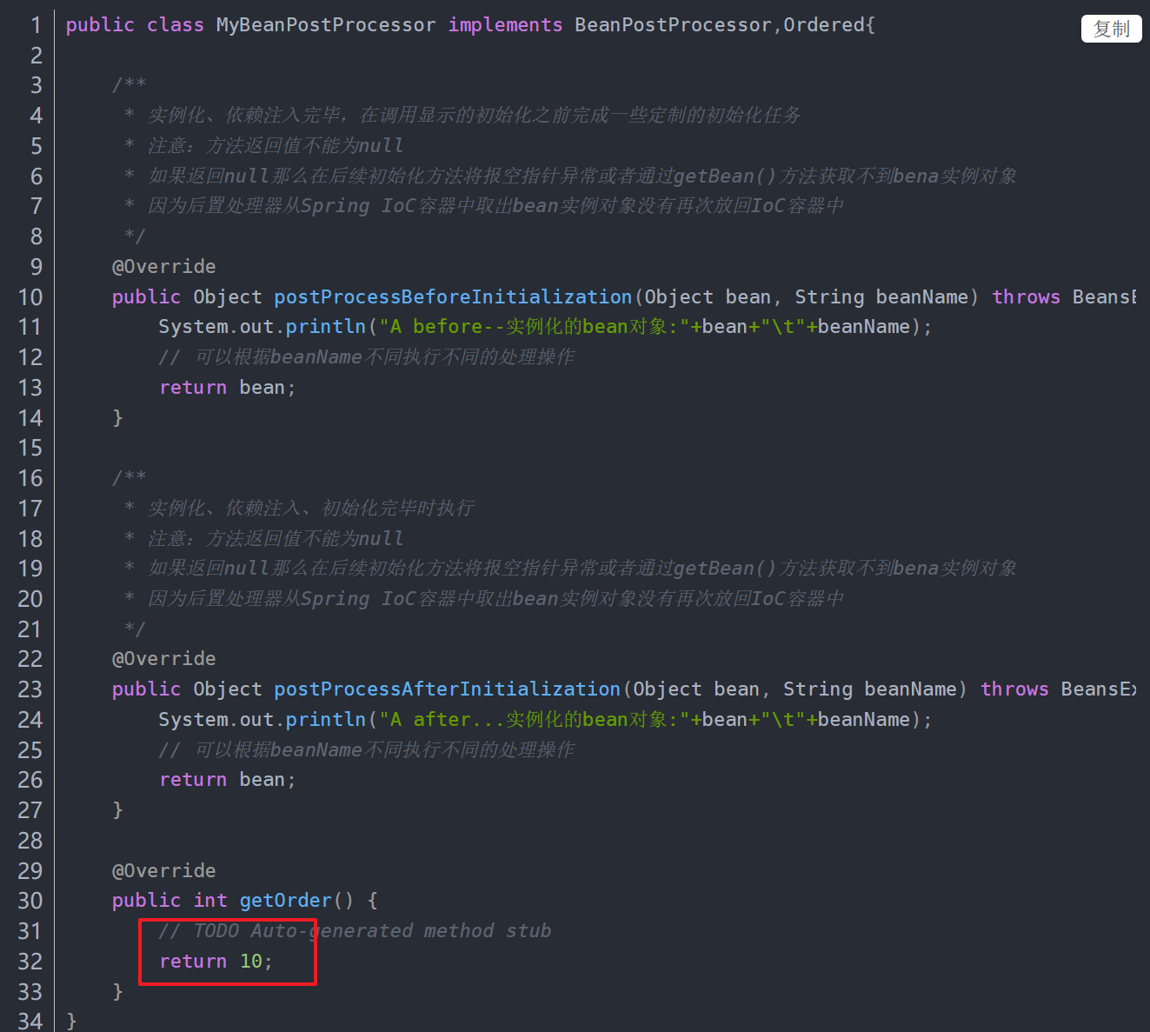

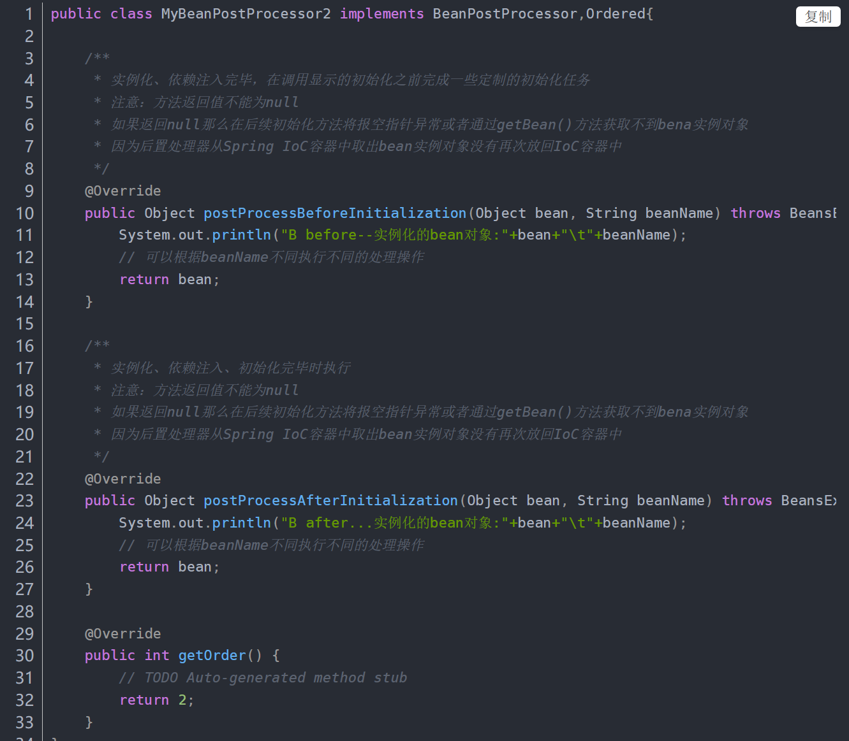
输出结果
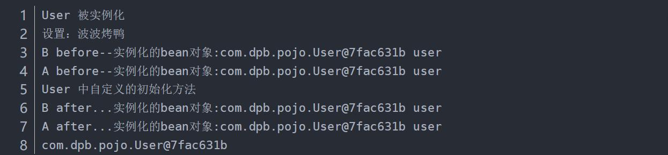
数值越大的优先级越低，所以A的输出就在后面了。

